Вниманию субъектов хозяйствования!
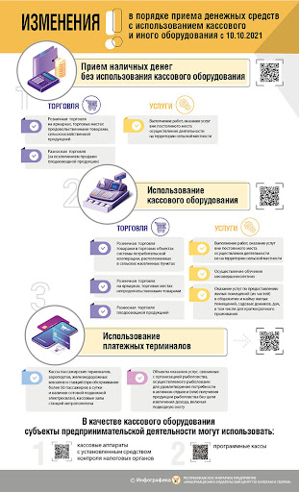
В соответствии с постановлением Совета Министров Республики Беларусь и Национального банка Республики Беларусь от 7 апреля 2021 г. № 203/4 «Об изменении постановления Совета Министров Республики Беларусь и Национального банка Республики Беларусь от 6 июля 2011 г. № 924/16» с 10 октября 2021 г. возникает обязанность применения кассового оборудования при:
- торговле непродовольственными товарами на ярмарках, на торговых местах на рынках;
- осуществлении разносной торговли плодоовощной продукцией;
- выполнении работ, оказании услуг вне постоянного места осуществления деятельности (за исключением территории сельской местности);
- осуществлении обучения несовершеннолетних;
- оказании услуг по предоставлению жилых помещений (их частей) в общежитии и найму жилых помещений, садовых домиков, дач, в том числе для краткосрочного проживания.
Для обеспечения требований законодательства в перечисленных выше случаях субъектам хозяйствования необходимо заблаговременно:
- приобрести кассовые суммирующие аппараты (далее – кассовые аппараты) либо программные кассы;
- заключить с республиканским унитарным предприятием «Информационно-издательский центр по налогам и сборам» гражданско-правовой договор на регистрацию и информационное обслуживание кассового оборудования в системе контроля кассового оборудования.
- Информация о моделях кассовых аппаратов, разрешенных к использованию на территории Республики Беларусь, содержится в Государственном реестре моделей (модификаций) кассовых суммирующих аппаратов и специальных компьютерных систем, используемых на территории Республики Беларусь на официальном сайте Государственного комитета по стандартизации.
(https://registry.belgiss.by/index.php?#tabsRegistrySksksaCashModels)
- Информация об операторах программных кассовых систем, программных кассовых системах и программных кассах, допущенных к использованию на территории Республики Беларусь, размещена в глобальной компьютерной сети Интернет на официальном сайте республиканского унитарного предприятия «Информационно-издательский центр по налогам и сборам».
(https://info-center.by/services/cashdesks/informatsiya-ob-operatorakh-programmnykh-kassovykh-sistem-operator-pks-programmnykh-kassovykh-sistem/)
При этом предварительно субъектам хозяйствования, намеревающимся использовать кассовый аппарат, необходимо заключить договор с центром технического обслуживания и ремонта кассовых аппаратов на техническое обслуживание и ремонт кассового аппарата; намеревающимся использовать программную кассу необходимо заключить договор с оператором программной кассовой системы.
Кроме того, индивидуальным предпринимателям, не имеющим текущего (расчетного) счета в банке, которым с 10 октября 2021 г. необходимо использовать кассовое оборудование, необходимо открыть такой счет в соответствии с требованиями пункта 1 Указа Президента Республики Беларусь от 22 февраля 2000 г. № 82 «О некоторых мерах по упорядочению расчетов в Республике Беларусь».
Меры ответственности
1. Нарушение порядка использования кассового оборудования при продаже товаров (работ, услуг), а равно отсутствие такого оборудования при продаже товаров (работ, услуг) – влекут наложение штрафа в размере до 50 базовых величин (БВ), на индивидуального предпринимателя – до 100 БВ, а на юридическое лицо – до 200 БВ (ч.1 ст.13.15 КоАП).
Прием средств платежа при продаже товаров (работ, услуг) без применения кассового оборудования или без оформления установленного законодательством документа в случаях, когда применение кассового оборудования не требуется – влечет наложение штрафа в размере до 30 БВ, на индивидуального предпринимателя – до 50 БВ, а на юридическое лицо – до 100 БВ (ст.13.14 КоАП).
Отдел технической поддержки СККО по г.Могилеву и Могилевской области расположен по адресу: г.Могилев, ул.Космонавтов, 19а, каб. 206, E-mail: mogilev@skno.by, факс +375 222 77 17 61, +375 222 77 17 62, телефоны +375 222 77 17 61, +375 25 600 25 88 (Life).
Служба по г.Бобруйску и Бобруйскому району указанного отдела технической поддержки СККО расположена по адресу: г.Бобруйск, ул.Октябрьская, 137А, каб. 118, телефоны +375 225 72 17 31, +375 25 600 29 90 (Life).
За разъяснительной информацией о нововведениях, определяющих порядок использования кассового и иного оборудования при приеме средств платежа, заинтересованные вправе обратиться в:
- Отдел экономики Глусского райисполкома 78 9 95;
- Инспекцию Министерства по налогам и сборам Республики Беларусь по г. Бобруйску 59-78-56 (отдел информационно-разъяснительной работы).

